**Ratkaisut**

MAA3 – VÄLITESTI 2

**Tarkista ja pisteytä vihkoon tekemäsi välitesti tämän ratkaisumonisteen avulla. Epäselvissä kohdissa kysy apua opettajalta. Jos sait vähintään 9/12 pistettä, olet valmis siirtymään seuraavaan osioon! Kertaa tarvittaessa.**

1. 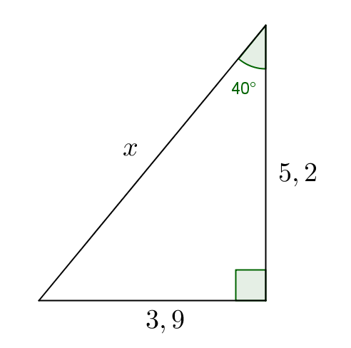Ratkaise sivun *x* pituus
2. 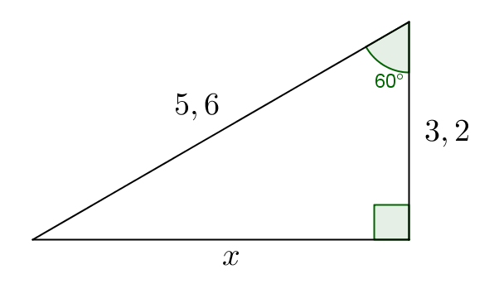 b)

***Ratkaisu: Ratkaisu:***

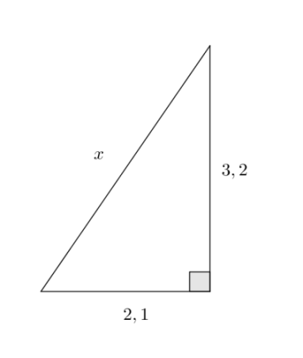 **(1p.)**  **(1p.)**

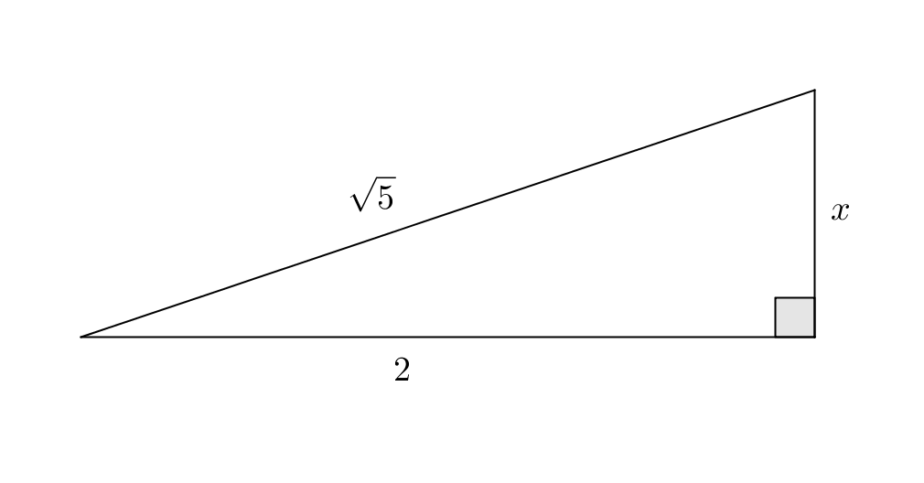

c) d)

***Ratkaisu: Ratkaisu:***



**(1p.) (1p.)**

1. 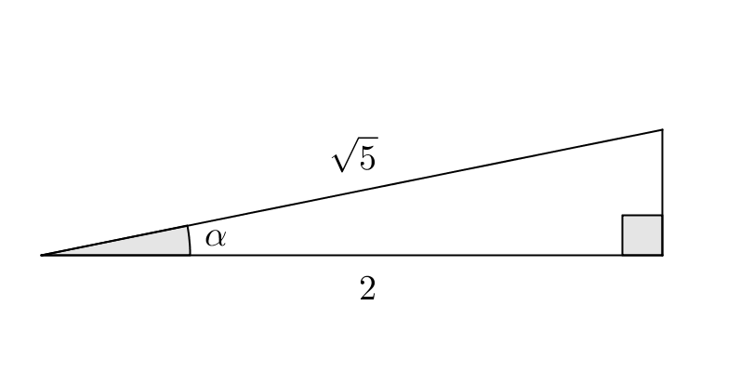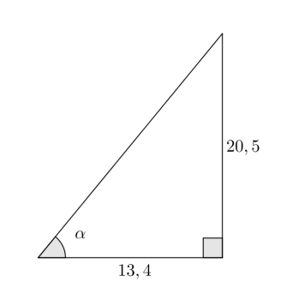Ratkaise kulman  suuruus
2. b)

***Ratkaisu: Ratkaisu:***

 **(1p.)**  **(1p.)**

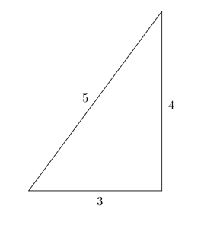c) ***Ratkaisu:*** Näyttäisi siltä että . Kolmio on suorakulmainen, mikäli sen sivut toteuttavat Pythagoraan lauseen (kateettien neliöiden summa on sama kuin hypotenuusan neliö).

Tarkistetaan:



Kolmio on siis suorakulmainen. Suora kulma on pisimmän sivun vastainen kulma eli  (Tässä tehtävässä esiintyviä kokonaislukuja 3,4 ja 5 sanotaan Pythagoraan kolmikoksi). **(2p.)**

1. a) Kolmion kaksi sivua ovat 3 ja 4 sekä näiden sivujen välinen kulma on 

Laske kolmion pinta-ala. **(2p.)**

***Ratkaisu:***

Viereisestä kuviosta saamme kolmion korkeuden *h*: ,

joten kolmion ala on  **(2p.)**

1. 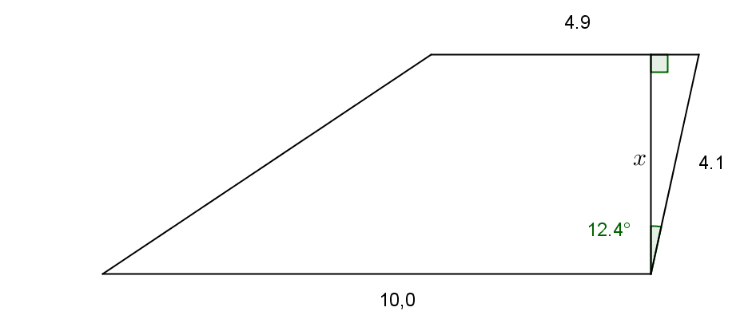laske alla olevan puolisuunnikkaan pinta-ala

***Ratkaisu:***

Kuvan kulma on saatu vähentämällä .

Ratkaistaan puolisuunnikkaan korkeus *x*

**

Lasketaan puolisuunnikkaan pinta-ala kaavalla 

***Vastaus:*** Puolisuunnikkaan ala on suunnilleen**(2p.)**